Name __________________________________ Date ________________
EL MERCADO DE CEDAR HOLLOW · LEVEL 2: ON LEVEL

¿Cuánto cuesta? Prices and Conversations
You work at a market stall. Use the price list in item 1 for every price question. Write Spanish with accents and question marks (¿?).

Part 1: Los precios (prices)
1. Mira la lista de precios. ¿Qué comida cuesta cuatro dólares?
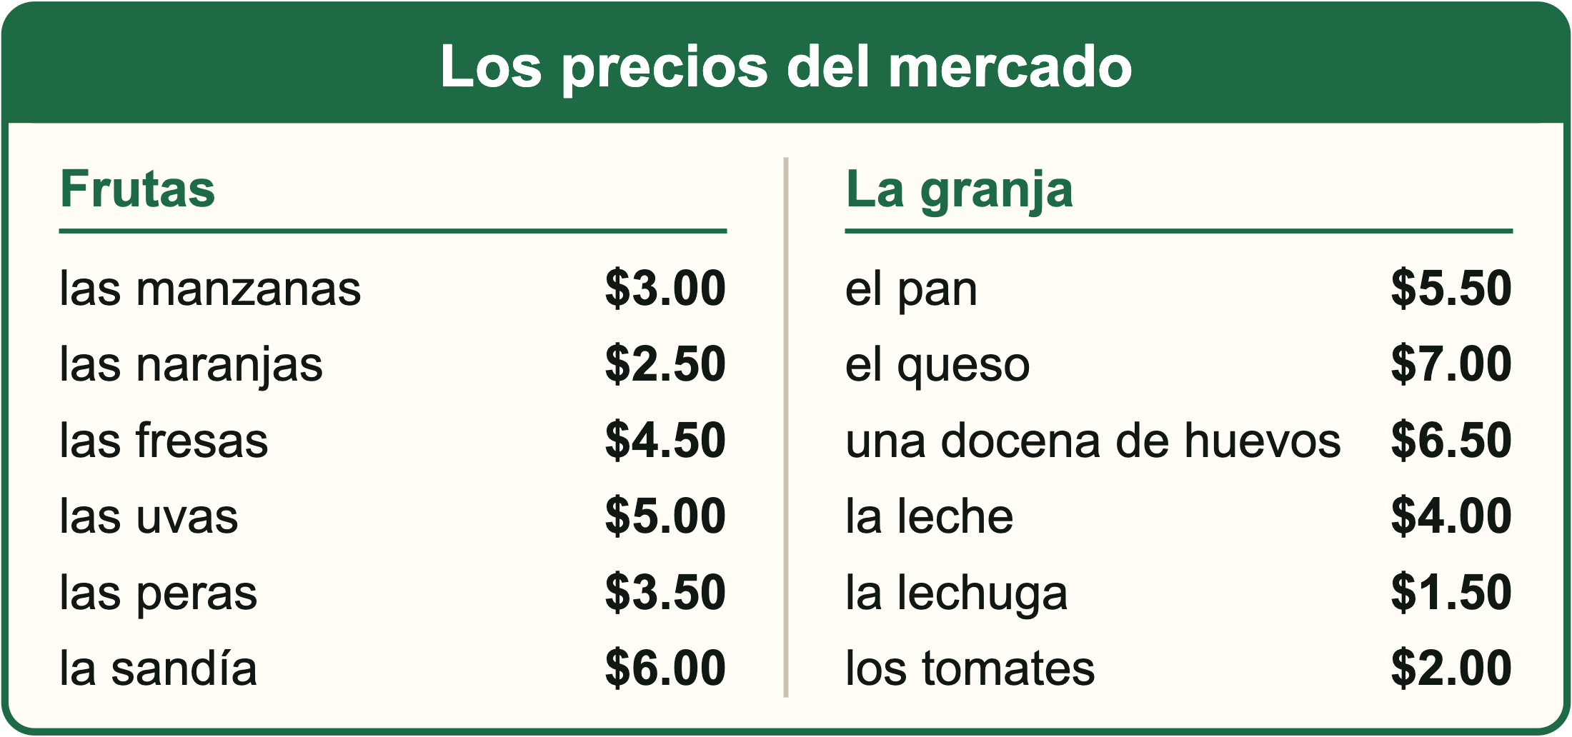
A. el pan B. la leche C. el queso D. las fresas
2. Match each price to how you say it. One answer is extra.
Write the letter of the match on each line.
______ | $2.50 |  | A. siete dólares
______ | $5.50 |  | B. un dólar con cincuenta centavos
______ | $1.50 |  | C. cinco dólares con cincuenta centavos
______ | $7.00 |  | D. doce dólares con cincuenta centavos
 |  |  | E. dos dólares con cincuenta centavos

3. Jamal compra una docena de huevos y el pan. ¿Cuánto es todo?
A. Son once dólares.
B. Son trece dólares.
C. Son doce dólares.
D. Son dos dólares.
4. Una docena de huevos cuesta $6.50. Write the price in Spanish words.

Part 2: ¿Cuesta o cuestan?
5. Which question do you use for each food?
Items to sort: el queso las peras una docena de huevos los tomates

¿Cuánto cuesta...? | ¿Cuánto cuestan...?

6. Write cuesta or cuestan. ¿Cuánto ________________ las fresas? ________________ cuatro dólares con cincuenta centavos. ¿Cuánto ________________ el queso? ________________ siete dólares.
7. The price tag for las peras fell off. Ask Sra. Ríos the price.
A. ¿Cuánto cuesta las peras?
B. ¿Dónde están las peras?
C. ¿Cuánto cuestan las peras?
D. ¿Cuántas peras hay?

Part 3: En el mercado (at the market)
8. Who says it? Sort each line.
Items to sort: ¿Qué desea? Quisiera las peras, por favor. Son cinco dólares. ¿Cuánto cuesta la sandía?

Vendedor (seller) | Cliente (shopper)

9. At the farm stand: ask politely for one food and its price (line 1). Then write the seller's answer with the correct price (line 2).

EL MERCADO DE CEDAR HOLLOW · LEVEL 2: ON LEVEL

Answer Key
¿Cuánto cuesta? Prices and Conversations

Part 1: Los precios (prices)
1. Mira la lista de precios. ¿Qué comida cuesta cuatro dólares?
B. la leche
La leche is $4.00. El pan is $5.50, el queso $7.00, las fresas $4.50.
2. Match each price to how you say it. One answer is extra.
$2.50: E. dos dólares con cincuenta centavos
$5.50: C. cinco dólares con cincuenta centavos
$1.50: B. un dólar con cincuenta centavos
$7.00: A. siete dólares
3. Jamal compra una docena de huevos y el pan. ¿Cuánto es todo?
C. Son doce dólares.
$6.50 + $5.50 = $12.00. Doce is 12; dos is 2.
4. Una docena de huevos cuesta $6.50. Write the price in Spanish words.
Sample answer: seis dólares con cincuenta centavos

Part 2: ¿Cuesta o cuestan?
5. Which question do you use for each food?
¿Cuánto cuesta...? | ¿Cuánto cuestan...?
el queso | las peras
una docena de huevos | los tomates
One thing (el, la, una) takes cuesta. More than one (los, las) takes cuestan. Una docena is one dozen, so it takes cuesta.
6. Write cuesta or cuestan. ¿Cuánto ____ las fresas? ____ cuatro dólares con cincuenta centavos. ¿Cuánto ____ el queso? ____ siete dólares.
Write cuesta or cuestan. ¿Cuánto cuestan las fresas? Cuestan cuatro dólares con cincuenta centavos. ¿Cuánto cuesta el queso? Cuesta siete dólares.
Las fresas is plural (cuestan). El queso is one thing (cuesta). The answer uses the same verb as the question.
7. The price tag for las peras fell off. Ask Sra. Ríos the price.
C. ¿Cuánto cuestan las peras?
Las peras is more than one, so the question uses cuestan. ¿Dónde están...? asks where; ¿Cuántas... hay? asks how many.

Part 3: En el mercado (at the market)
8. Who says it? Sort each line.
Vendedor (seller) | Cliente (shopper)
¿Qué desea? | Quisiera las peras, por favor.
Son cinco dólares. | ¿Cuánto cuesta la sandía?
9. At the farm stand: ask politely for one food and its price (line 1). Then write the seller's answer with the correct price (line 2).
Sample answer: Cliente: Quisiera la lechuga, por favor. ¿Cuánto cuesta? Vendedor: Cuesta un dólar con cincuenta centavos.
Accept any farm stand food with its price from the list and the matching verb, for example ¿Cuánto cuestan los tomates? Cuestan dos dólares. Quiero..., por favor is also polite.

